胜利路街道：人大代表接待选民 与群众心连心

近日，胜利路街道人大工委人大工委开展选民接待日活动，搭建“连心桥”，让人大代表聆听选民“心中事”。接待现场，区人大代表余非与选民面对面交流，细聆诉求、询问细节、认真记录。

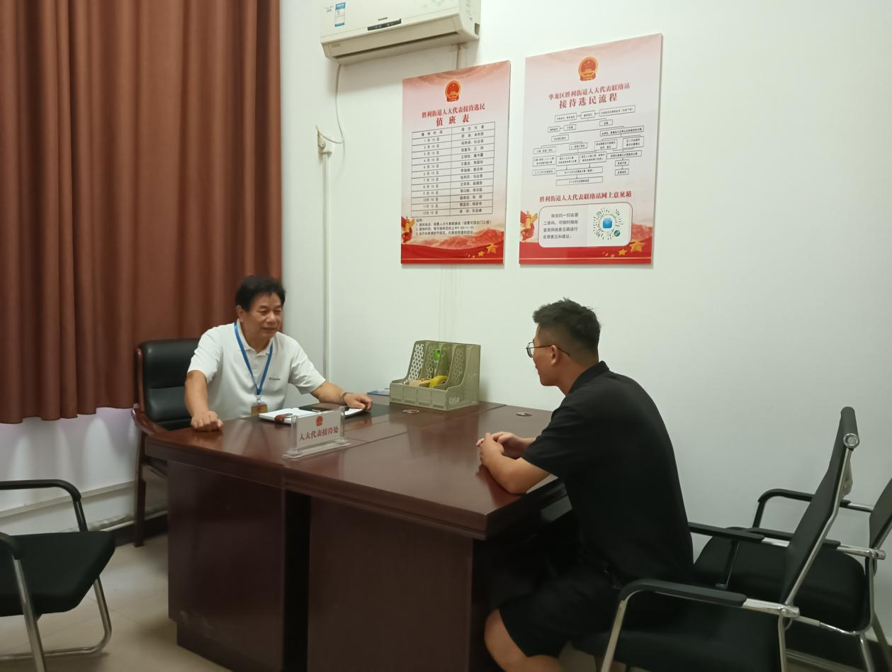

活动中，来自添运社区的选民代表畅所欲言，就社区老旧设施改造、小区充电桩建设等方面积极提出自己的意见和建议。对能立刻解答的问题，余非现场答复；对暂时未能解答的问题，他认真记录下，并表示反馈到相关部门。人大代表承诺，将做好跟踪督办工作，切实解决人民群众普遍关心的热点、难点问题。